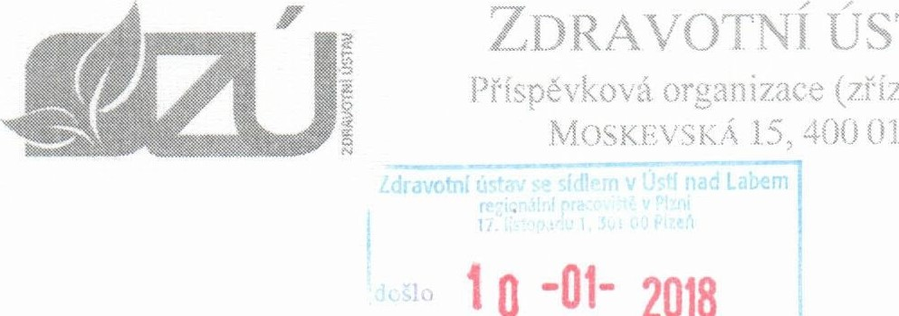
ÚSTAV SE SÍDLEM V USTí NAD L,ABEM
¹
-
(zřízená podle 86 odst. I zákona č. SI), „ v platném znění) ÚSTÍ NAD 1

CELLEM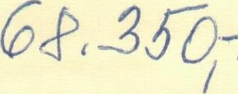
MASO UZENINY PÍSEK, a.s.
Vyřizuje: | MUDr. Langhammerová
Telefon: | 371 408 505 | Samoty 1533,
E-mail:  Vaše značka: | alice.langhammerova@zuusti.cz | 397 01 Písek
Naše značka: | 910/23/1 8
V Plzni dne: | 10. 1 . 2018
věc: Potvrzení obiednávky na měření a hodnocení lokální svalové zátěže ( měření metodou inteqrované elektromyografie přístroiem EMG Holter ) a na měření a hodnocení celkové fyzické zátěže
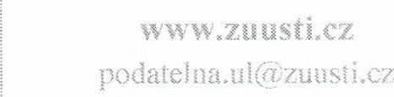
Potvrzuji, že jsme obdrželi Vaši objednávku na měření a hodnocení lokální svalové zátěže a celkové fyzické zátěže za účelem posouzení pracovních podmínek ke kategorizaci prací u profese potravinářského dělníka na úseku expedice a na porážce ve Vaší organizaci MASO UZENINY PÍSEK, a.s., Novodvorská 1062/12, 142 OO Praha 4, provozovna Samoty 1533, 397 01 Písek. Předpokládaný termín měření březen 2018, přesný termín bude stanoven cca 14 dnů před konáním měření.
IC:
7100936]
Diči
Těšíme se na další spoiupráci.
S pozdravem ZDRAVOTřäŰSTAV
nad Labem
Ústí nad Labem ołecz71009361
se sídlem
Moskevské t 71009361
Ústí
U?
MUDr. Hana Řádová, Ph.D. vedoucí oddělení fyziologie práce
Zdravotního ústavu se sídlem v Ustí nad Labem
TELEFONID DS Bankovní spojení: ČNB Ustí n. Labem
+420nf5i9in

